《在线课堂》学习单
班级： 姓名：
单元 | 数学3年级上册第2单元《万以内的加法和减法（一）》
课题 | 两位数加两位数（口算）
温  故  知  新 | 口算。  65+12= 44+18= 46+17= 53+29=  72+19= 63+25= 47+38= 36+58=
自  主  攀  登 | - 35+34=（ ）  方法一：把34分成30和4，先算35+30=（ ），再算65+4=（ ）。  方法二：把35分成30和5，把34分成30和4，先算30+30=（ ），再算5+4=（ ），最后算60+9=（ ）。  2、39+44=（ ）  方法一：把44分成40和4，先算39+40=（ ），再算79+4=（ ）。  方法二：把39分成30和9，把44分成40和4，先算30+40=（ ），再算9+4=（ ），最后算70+13=（ ）。
稳  中  有  升 | 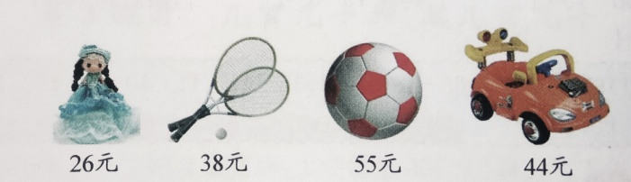  1.买洋娃娃和玩具车一共多少钱？  2.买网球拍和足球一共多少钱？
说句心里话

